SỞ GDĐT TP. HỒ CHÍ MINH Họ và tên học sinh: …………………………………. TRƯỜNG THCS – THPT NHÂN VĂN Số báo danh: …………………………………...........

ĐỀ KIỂM TRA HỌC KỲ I – NĂM HỌC 2015-2016
ĐỀ: A
MÔN VẬT LÝ KHỐI 10
Thời gian làm bài: 45 phút (Không kể thời gian phát đề)

Câu 1 (1,5 điểm): Nêu những đặc điểm của lực ma sát trượt?.
Câu 2 (1,5 điểm): Lực hướng tâm là gì?. Viết công thức tính lực hướng tâm. Nêu tên và đơn vị các đại lượng trong công thức.
Câu 3 (1,0 điểm): Nêu điều kiện cân bằng của một vật chịu tác dụng của ba lực không song song
Câu 4 (2,0 điểm): Một lò xo nhẹ được treo thẳng đứng đầu trên cố định, đầu dưới tự do. Khi treo vào lò xo vật có khối lượng 200g, thì lò xo sẽ dãn ra một đoạn là 4cm. Lấy g = 10m/s².
- Tìm độ cứng của lò xo.
- Tìm chiều dài của lò xo khi treo thêm vật có khối lượng 100g. Biết chiều dài tự nhiên của lò xo là 10cm.
Câu 5 (1,5 điểm): Hai quả cầu giống nhau. Mỗi quả cầu có bán kính 40cm, khối lượng 50kg, đặt cách nhau 10 cm. Xác định lực hấp dẫn giữa hai quả cầu.
Câu 6 (2,0 điểm): Một vật có khối lượng 20kg đặt trên mặt phẳng nằm ngang. Dưới tác dụng của một lực F_{k}=80N, hệ số ma sát 0,2. Lấy g=10m/s².
- Tính gia tốc chuyển động của vật.
- Tính thời gian vật đi được quãng đường 100m.
- Sau đó vật tiếp tục chuyển động lên mặt phẳng nghiêng với góc α=30⁰, để vật chuyển động với gia tốc trên thì lực tác dụng lên vật phải bao nhiêu?

--- HẾT ---

SỞ GDĐT TP. HỒ CHÍ MINH Họ và tên học sinh: …………………………………. TRƯỜNG THCS – THPT NHÂN VĂN Số báo danh: …………………………………...........

ĐỀ KIỂM TRA HỌC KỲ I – NĂM HỌC 2015-2016
ĐỀ: B
MÔN VẬT LÝ KHỐI 10
Thời gian làm bài: 45 phút (Không kể thời gian phát đề)

Câu 1 (1,5 điểm): Phát biểu và viết hệ thức của định luật III Niuton?
Câu 2 (1,5 điểm): Hệ số ma sát trượt là gì? Nó phụ thuộc vào những yếu tố nào?
Câu 3 (1,0 điểm): Phát biểu điều kiện cân bằng của một vật rắn chịu tác dụng của hai lực.
Câu 4 (2,0 điểm): Một lò xo nhẹ được treo thẳng đứng đầu trên cố định, đầu dưới tự do. Khi treo vào lò xo vật có khối lượng 100g, thì lò xo sẽ dãn ra một đoạn là 4cm. Lấy g = 10m/s².
- Tìm độ cứng của lò xo.
- Tìm chiều dài của lò xo khi treo thêm vật có khối lượng là 200g. Biết chiều dài tự nhiên của lò xo là 8cm.
Câu 5 (1,5 điểm): Hai quả cầu giống nhau. Mỗi quả cầu có bán kính 40cm, khối lượng 50kg, đặt cách nhau r thì lực hấp dẫn giữa chúng 2,059.10⁻⁷(N). Xác định khoảng cách r giữa chúng.
Câu 6 (2,5 điểm): Một vật có khối lượng 20kg đặt trên mặt phẳng nằm ngang. Biết chuyển động của vật với gia tốc a=2m/s², hệ số ma sát 0,2. Lấy g=10m/s².
- Tính lực kéo của vật
- Tính quãng đường vật đi được sau 10s
- Sau đó vật tiếp tục chuyển động lên mặt phẳng nghiêng với góc α=30⁰, để vật chuyển động với gia tốc a=2m/s² thì lực tác dụng lên vật phải bao nhiêu?

--- HẾT ---

ĐÁP ÁN ĐỀ KIỂM TRA HỌC KỲ I – NĂM HỌC 2015-2016
MÔN VẬT LÝ KHỐI 10
ĐỀ A:
Câu | Nội dung | Điểm
1 | + Không phụ thuộc vào diện tích tiếp xúc và tốc độ của vật.  + Tỉ lệ với độ lớn của áp lực.  + Phụ thuộc vào vật liệu và tình trạng của hai mặt tiếp xúc. | 0,5  0,5  0,5
2 | Lực (hay hợp lực của các lực) tác dụng vào một vật chuyển động tròn đều và gây ra cho vật gia tốc hướng tâm gọi là lực hướng tâm.  F_{ht} = ma_{ht} = 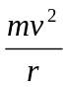 = mω²r  Trong đó:  F _{ht là} lực hướng tâm (N)  m là khối lượng của vật (kg)  a_{ht} là gia tốc hướng tâm (m/s²)  v là tốc độ dài của vật chuyển động tròn đều (m/s)  r là bán kính quỹ đạo tròn (m)  là tốc độ góc của vật chuyển động tròn đều (rad/s) | 0,5  0,5  0,5
3 | Muốn cho một vật chịu tác dụng của ba lực không song song ở trạng thái cân bằng thì :  + Ba lực đó phải đồng phẵng và đồng qui.  + Hợp lực của hai lực phải cân bằng với lực thứ ba.  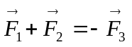 | 0,75  0,25
4 | a.Vật cân bằng: k. = mg  suy ra: k = 50 N/m | 0,5  0,5
4 | b. k. = (m+m’)g  suy ra: ’ = 0,06m = 6cm  chiều dài sau cùng: l’ = 16cm | 0,5  0,5
5 | 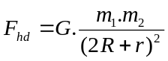 | 0,5
5 | 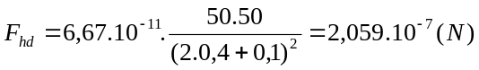 | 0,5
6a. | Vẽ hình  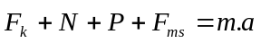  Chọn chiều dương là chiều chuyển động  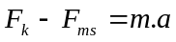 | 0,25  0,25
6a. | 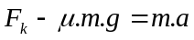  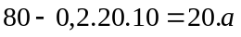  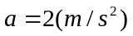 | 0,5
6b. | 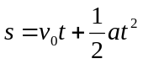  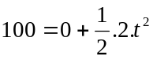  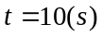 | 0,25  0,25
6c. | Vẽ hình  Chiếu ox: 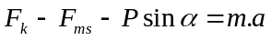  Chiếu oy: 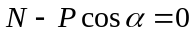 ⬄ 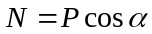 | 0,5  0,25  0,25
6c. | 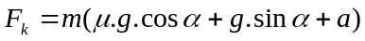 | 0,25  0,25
Chú ý: Không ghi đơn vị trừ tối đa 0,25 điểm toàn bài.

ĐỀ B
Câu | Nội dung | Điểm
1 | Định luật III Niutơn : Trong mọi trường hợp, Khi vật A tác dụng lên vật B một lực thì đồng thời vật B cũng tác dụng ngược lại vật A một lực. Hai lực này có cùng giá, cùng độ lớn, nhưng ngược chiều :  _{A/B} = - _{B/A} | 1,0  0,5
2 | Hệ số tỉ lệ giữa độ lớn của lực ma sát trượt và độ lớn của áp lực gọi là hệ số ma sát trượt  Hệ số ma sát trượt phụ thuộc vào vật liệu và tình trạng của hai mặt tiếp xúc (nhẵn hay nhám) | 0,75  0,75
3 | Muốn cho một vật chịu tác dụng của hai lực ở trạng thái cân bằng thì hai lực đó phải cùng giá, cùng độ lớn và ngược chiều.  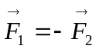 | 0,5  0,5
4 | a.Vật cân bằng: k. = mg  suy ra: k = 25 N/m | 0,5  0,5
4 | b. k. = (m+m’)g  suy ra: ’ = 0,12 m = 12 cm  chiều dài sau cùng: l’ = 20 cm | 0,5  0,5
5 | 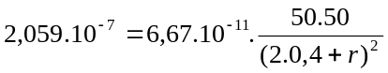  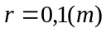 | 0,5đ  0,5đ
6a. | Vẽ hình  Chọn chiều dương là chiều chuyển động | 0,25  0,25
6a. | 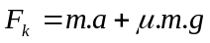  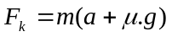  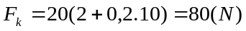 | 0,5
6b. | 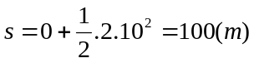 | 0,25  0,25
6c. | Vẽ hình  Chiếu ox:  Chiếu oy: ⬄ | 0,5  0,25  0,25
6c. |  | 0,25  0,25
Chú ý: Không ghi đơn vị trừ tối đa 0,5 điểm toàn bài.

